IB: Červen, se školkou se loučíme, měli jsme se rádi, prázdniny nás čekají – hurá, kamarádi
15. 6. – 19. 6. 2026
Téma: „Cestování“
Charakteristika a záměr: Prázdniny už klepou na dveře, a proto se tento týden vydáme na cestu za poznáváním dopravních prostředků. Budeme objevovat, čím vším můžeme cestovat, co jezdí po silnici, pluje po vodě nebo létá ve vzduchu. Připomeneme si důležité dopravní značky a naučíme se, jak se bezpečně chovat v dopravním provozu. Procvičíme si správné přecházení přes silnici, zopakujeme si význam barev na semaforu a povíme si, jak bezpečně jezdit na kole nebo cestovat autem. Nebudou chybět ani hry a zábavné aktivity, při kterých si na dopravní prostředky sami zahrajeme a upevníme si důležitá pravidla pro bezpečný pohyb na cestách. Ve středu zavítáme do hvězdárny, kde se pomyslnou vesmírnou lodí vypravíme do vesmíru za novými objevy a zajímavostmi. 😊

Dílčí vzdělávací cíle
Dítě a jeho tělo

- rozvoj fyzické a psychické zdatnosti a upevnění zdravých životních návyků jako základu zdravého životního stylu

Dítě a jeho psychika
- rozvoj poznatků o světě kolem nás
- rozvoj poznatků o letní přírodě, počasí
- zpřesňování verbálních komunikativních dovedností
- upevňování zájmu o další formy neverbálního sdělení (výtvarné, hudební, pohybové, dramatické)
- posilování přirozených poznávacích citů, radosti z objevování apod.
- vytváření základů pro práci s informacemi
- posilování relativní citové samostatnosti

Dítě a ten druhý
- rozvoj interaktivních a komunikativních dovedností verbálních i neverbálních

Dítě a společnost
- podporování aktivních postojů ke světu, k životu
- vytvářet povědomí o existenci ostatních kultur a národností

Dítě a svět
- osvojení si poznatků a dovedností potřebných k vykonávání jednoduchých činností v péči o okolí při spoluvytváření zdravého a bezpečného prostředí a k ochraně dítěte před jeho nebezpečnými vlivy
- vytvoření povědomí vlastní sounáležitosti s přírodou, světem, planetou Zemí

Očekávané výstupy
- koordinovat lokomoci a další polohy a pohyby těla, sladit pohyb s rytmem a hudbou
- zacházet s grafickým a výtvarným materiálem (tužkami, barvami, nůžkami, papírem, modelovací hmotou…)
- zvládat jednoduchou obsluhu a pracovní úkony (postarat se o hračky, pomůcky, uklidit po sobě, udržovat pořádek, zvládat jednoduché úklidové práce, práce na zahradě )
- formulovat otázky, odpovídat, hodnotit slovní výkony, slovně reagovat
- rozlišovat některé obrazné symboly (piktogramy, orientační a dopravní značky, označení nebezpečí apod.) a porozumět jejich významu i jejich komunikativní funkci
- poznat některá písmena, popřípadě slova
- zaměřovat se a odhalovat podstatné znaky, vlastnosti předmětů, nacházet společné znaky, podobu a rozdíl
- vyvinout volní úsilí, soustředit se na činnost a její dokončení
- respektovat předem vyjasněná a pochopená pravidla, přijímat vyjasněné a zdůvodněné povinnosti
- osvojení si základních poznatků o prostředí, v němž dítě žije
- porozumět, že změny jsou přirozené a samozřejmé (všechno kolem se mění, vyvíjí)
- být citlivé ve vztahu k přírodě, živým bytostem i k věcem
- odmítnout komunikaci, která je nepříjemná
- chápat, že všichni lidé mají stejnou hodnotu, přestože je každý jiný (jinak vypadá, jinak se chová, něco jiného umí či neumí apod.)
- chovat se obezřetně při setkání s neznámými dětmi, staršími i dospělými jedinci, v případě potřeby požádat druhého o pomoc (pro sebe i pro jiné dítě)
- vyjednávat s dětmi i dospělými ve svém okolí, domluvit se na společném řešení (v jednoduchých situacích samostatně, jinak s pomocí)
- vnímat, že svět je různorodý, mít povědomí o existenci různých národů a kultur, různých zemích
- pomáhat v péči o okolní životní prostředí (dbát o pořádek a čistotu, nakládat vhodným způsobem s odpady, starat se o rostliny, spoluvytvářet pohodu prostředí, chránit přírodu v okolí, živé tvory apod.)
- mít povědomí o tom, že i my můžeme šířit dobro a radost stejně tak jako apoštolové

Vzdělávací nabídka
Ať si holka nebo kluk, udělej teď se mnou kruh. Zadupeme, zamáváme, zaskáčeme, zatleskáme. Jedna ruka, druhá ruka, chytni holku nebo kluka. Kolo, kolečko, a už ani slovíčko.
vyprávění o prožitém víkendu.......

- Povídáme si s dětmi, jaké známe dopravní prostředky:
Dopravní prostředky, které jezdí - auto, trolejbus, autobus, motorka, vlak, kolo, koloběžka,…
Dopravní prostředky, které létají – letadlo, vrtulník, létací balón, raketa, rogalo,…
Dopravní prostředky, které plují – loď, parník, plachetnice, motorový člun,…

- Na vlak + na vlakové nádraží – prodej lístků, jízda vlakem (situace správného chování)
- Na auta
- Na přechod pro chodce, dodržení pravidel přecházení, napodobování dopravních prostředků – jízda „po silnici“, dodržení pravidel
- Stavba dopravních prostředků z různých stavebnic
- Stavba silnice, hry s auty
- Omalovánky dopravní prostředky
- Prohlížení knih – dopravní prostředky
- Poznávání dopravních prostředků, které venku potkáváme – chování řidičů a chodců – diskuse s dětmi
- Poznávání dopravních značek, povídání si o jejich významu
- Správné chování u silnice, přecházení vozovky
- Stavba cest z přírodnin
- Poslech dopravních prostředků – zvuková nahrávka – určování zdroje zvuku
- Zopakujeme pravolevou orientaci
„PŘECHÁZENÍ PŘES VOZOVKU“
Na chodníku klidně postůj, ve vozovce nikdy nestůj! (ukazujeme prstem nenene)
Podívej se nejdřív vlevo, vpravo, a pak pěkně ještě vlevo. (otáčíme hlavou podle směru)
Nehrozí-li žádná srážka, přejdi jako starší bráška (pár kroků vpřed)
Zebře patří bíle pruhy, napoví nám vždycky kudy. (rukama naznačujeme pruhy)

„DOPRAVNÍ PROSTŘEDKY“
Auto stojí v garáži, (stojíme, držíme volant, ale netočíme s ním)
vláček hledá nádraží, (naznačíme vlak)
autobus má parkoviště, (držíme volant, ale netočíme s ním)
letadlo chce na letiště. (rozpažíme)
Lodě znají přístavy, (naznačit kormidlování)
kde se chvíli zastaví. (stát na místě, připažit)

Pracovní a výtvarné činnosti
– výroba volantu z kartonu – vystřihnutí kruhu, domalování dle fantazie dětí
-skládání z papíru lodičky
-lokomotiva – vystřižení, slepení, vymalování
-stavění silnic, mostů z papíru

Pohybové činnosti
-PH letadlo, vlak, auto – změna poloh
-PH sanitka – běh, nákladní auto – pomalá chůze, osobní auto – rychlejší chůze – změna tempa
-Auto stojí v garáži nebo jezdí po silnici – vzpor dřepmo x běh

Hudební činnosti
-procvičování písní na besídku pro rodiče
-poslech písní -ze včelích medvídků: Já si plavu se svou lodí + taneční kreace
-Svěrák – Uhlíř – Auta
Seznámení s písní : Semafor

LOGOHRÁTKY ….hláska Ř
Dechová cvičení: - stoj s nádechem vzpažit, výdech předklon (parní lokomotiva vypouští vzduch)
Artikulační cvičení: - rychlé vyplazování jazyka - prskot jazykem mezi rty – startujeme auto Nápodoba zvuků: - vajíčka – křáp, křáp - děti cvičí – dřepy, dřep - dveře bouchly – řach, řach

- Píseň „ŘÍDÍME“ (melodie Na tom pražském mostě)
Auto řídí táta, (jdeme v prostoru, točíme pomyslným volantem)
vláček strojvedoucí. (naznačíme rukama vláček, chodíme v prostoru)
Do letadla pilot chvátá, (rozpažíme, chodíme a vyhýbáme se)
než bude tma tmoucí. (oči zakryjeme dlaněmi)
Do letadla pilot chvátá, než bude tma tmoucí.
Auto řídí máma, (chodíme v prostoru, točíme volantem)
loď má kapitána. (chodíme v prostoru, točíme kormidlem)
Autobus má za řidiče (točíme volantem)
tamhle toho pána. (ukážeme před sebe)
Autobus má za řidiče tamhle toho pána.
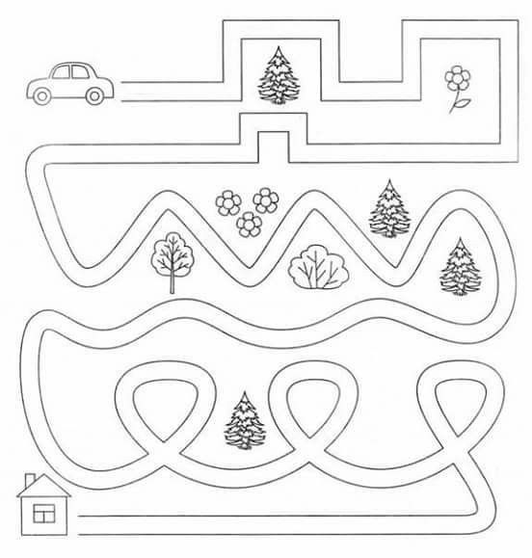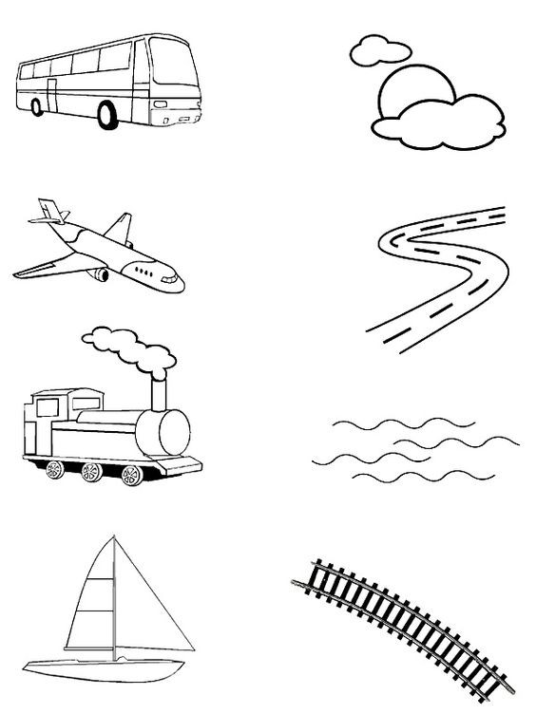
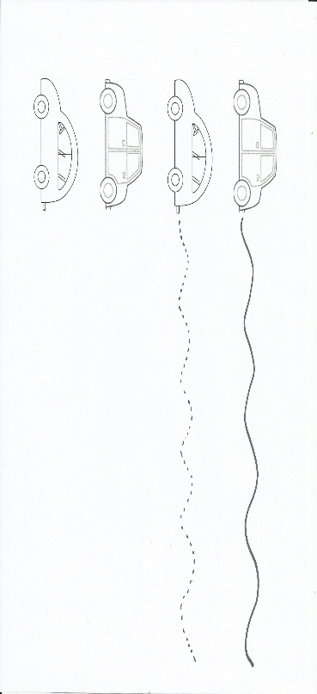
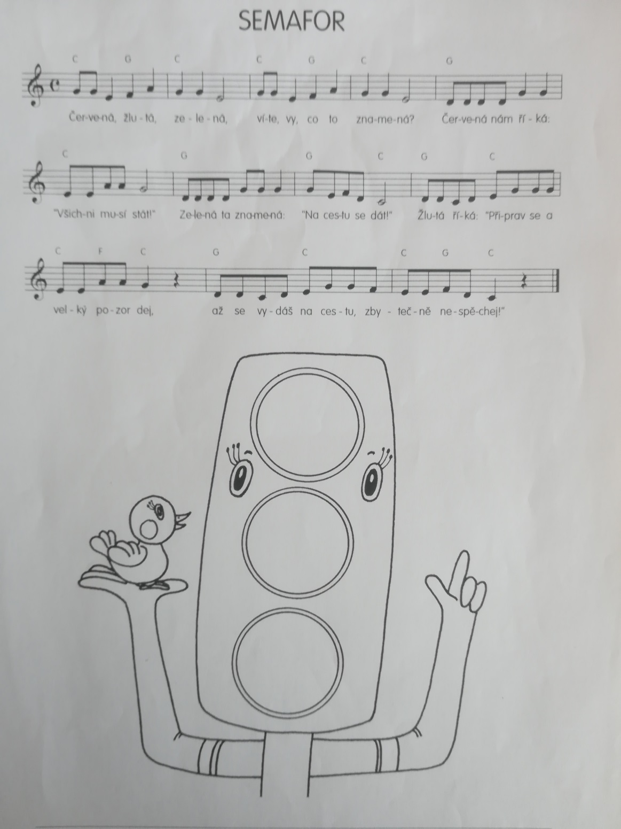

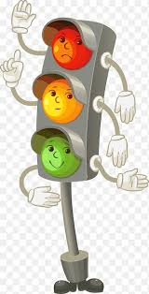

Červená znamená stát,
žlutá zase pozor dát,
na zelenou jeď,
jen to nepopleť!

